# Asignación de Facturas

## Procesos:

|  |
| --- |
| Módulo de Compras |
| * **Explicación general.** * **Procedimiento.** * **Visualizaciones del proceso.** * **Pantalla Cierre de Facturas a Cobradores.** * **Criterios a considerar.** |

**Explicación general.**

Al finalizar el día se realizara un corte y cierre de facturas a los cobradores, por lo que se tendrán la opción de poder imprimir un corte del dinero cobrador así como el cierre de las facturas, de esta manera se manejara un buen control del dinero recibido con su debido procedimiento y comprobante.

**Procedimiento**

Al finalizar el día de cobranza, una persona asignada recibirá el dinero del cobro de las facturas el cual contara con la opción de poder imprimir todas las facturas cobradas o solo las facturas que se desean cerrar y por ende se imprimirá un recibo con el dinero recibido y plasmando las firmas tanto del cobrador que entrega el dinero como la persona que lo recibe.

**Visualizaciones de la Rutina Cierre de Facturas a Cobradores.**

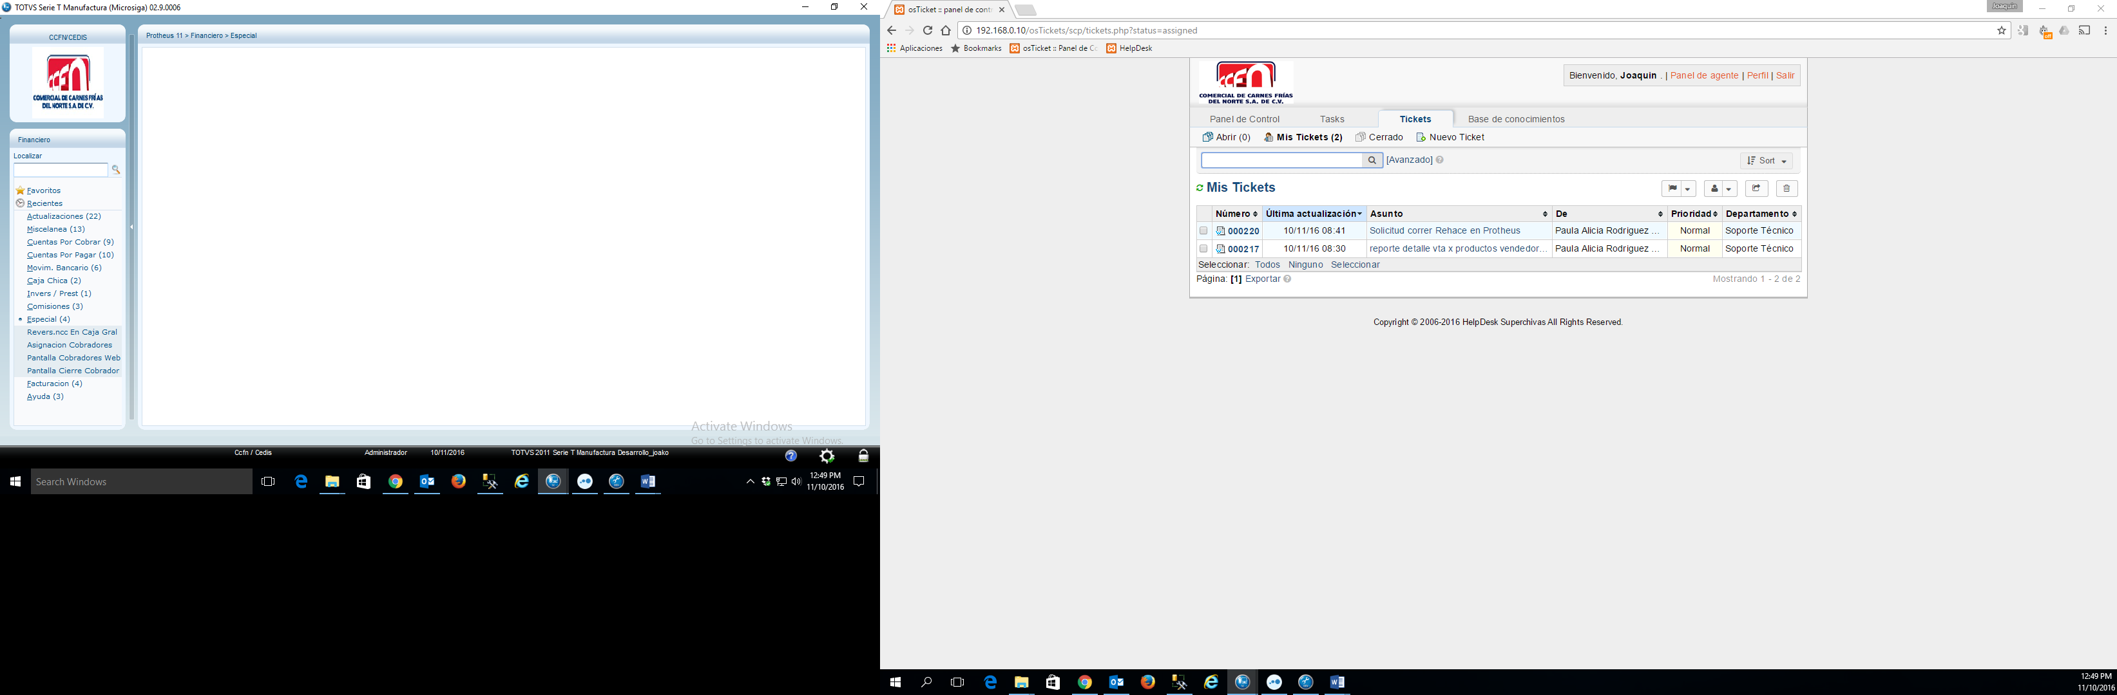

Pantalla Cierre Cobrador

Nota: la ubicación puede variar según el menú y privilegios tengan.

Al accesar a la rutina de Pantalla de Cierre a Cobrador Solicitara clave de autentificación esto con el fin de que solo las personas con autorización realicen este proceso.

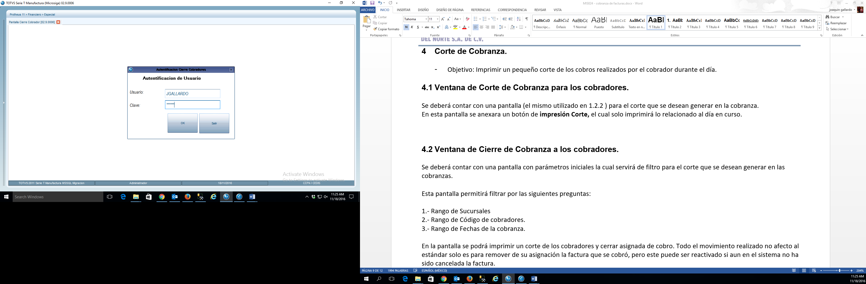

Autentificación

Después del acceso mostrara la siguiente pantalla:

* Fecha de Cobro (Fecha de la Asignación de Facturas).
* Usuario del Cobrador.

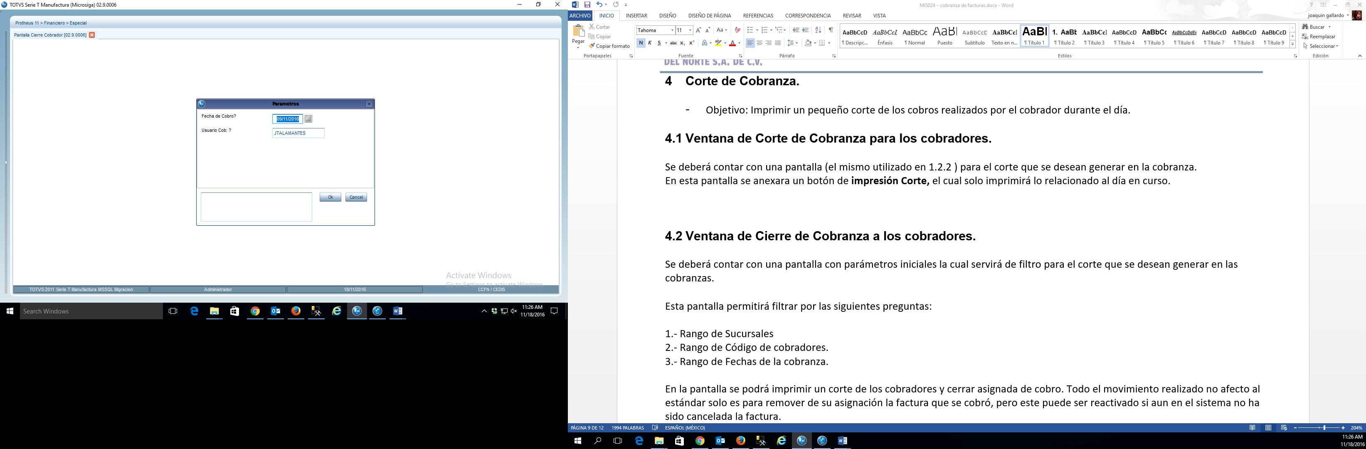

**La** **pantalla Cierre de Facturas a Cobradores:**

1.- Fecha de Asignación.

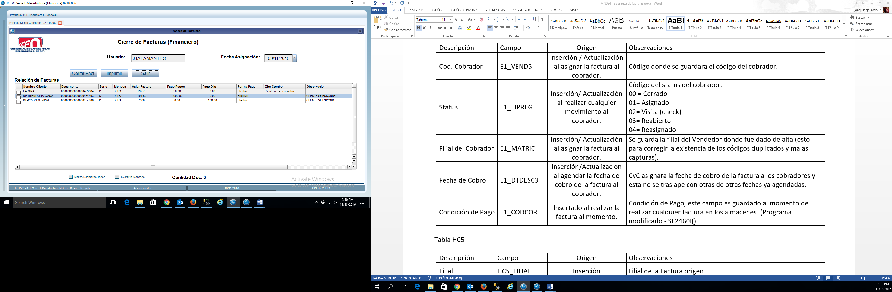

4.- Imprimir.

3.- Cerrar Fact.

2.- Usuario

5.- Salir.

1.- **Fecha de Asignación:** Asignación de la fecha de la Factura al cobrador.

2.- **Usuario:** Usuario del Cobrador.

3.- **Cerrar Fact.:** Cerrar Factura a los cobradores seleccionados.

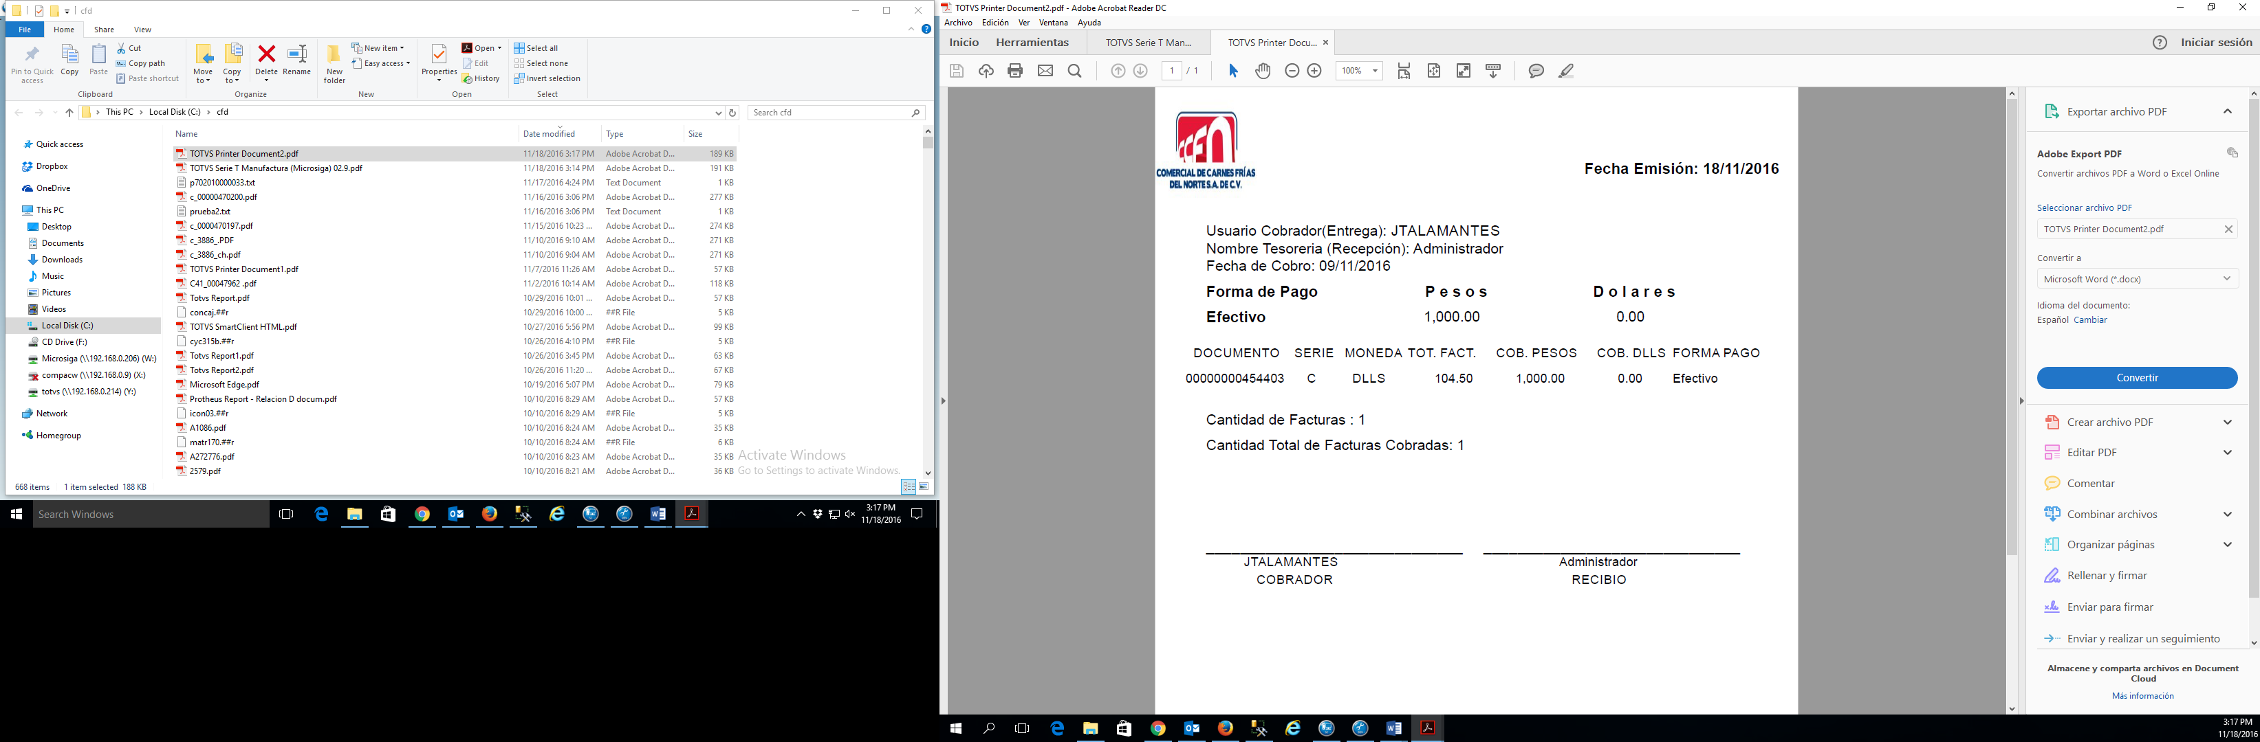

Nota: Solo imprimirá en el cierre aquellas que fueron seleccionadas para cerrar la factura.

4.- **Imprimir:** Imprime todas las Facturas que fueron cobradas que se encuentran vivas.

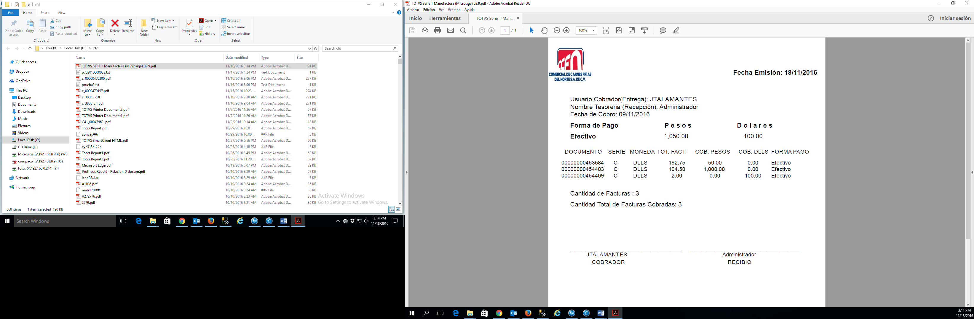

Nota: Imprimirá todas las Facturas que están pendientes por cerrar y que recibieron algún pago por el cliente.

**Composición de las columnas de la pantalla de cierre de Facturas:**



1.- Nombre del Cliente

2.- Documento.

3.- Serie.

4.- Moneda.

5.- Valor Fact.

6.- Pago Pesos

7.- Pago Dlls.

8.- Forma Pago.

9.- Obs. Combo.

10. Observación.

1**.- Nombre Cliente:** Nombre Cliente (nombre Fantasía).

**2.- Documento:** Numero de Documento de la Factura.

**3.- Serie:** Serie del Documento.

**4.- Moneda:** La moneda con el cual la Factura fue emitida.

**5.- Valor de la Factura:** Valor de la Factura emitida.

**6.- Pago Pesos:** Dinero recibido por el cobrador en pesos (respecto al valor de la factura).

**7.- Pago Dlls:** Dinero recibido por el cobrador en dlls (respecto al valor de la factura).

**8.- Forma de Pago:** Forma de pago de la recepción del dinero, esta constara con un combo que contara con las siguientes formas de pago.

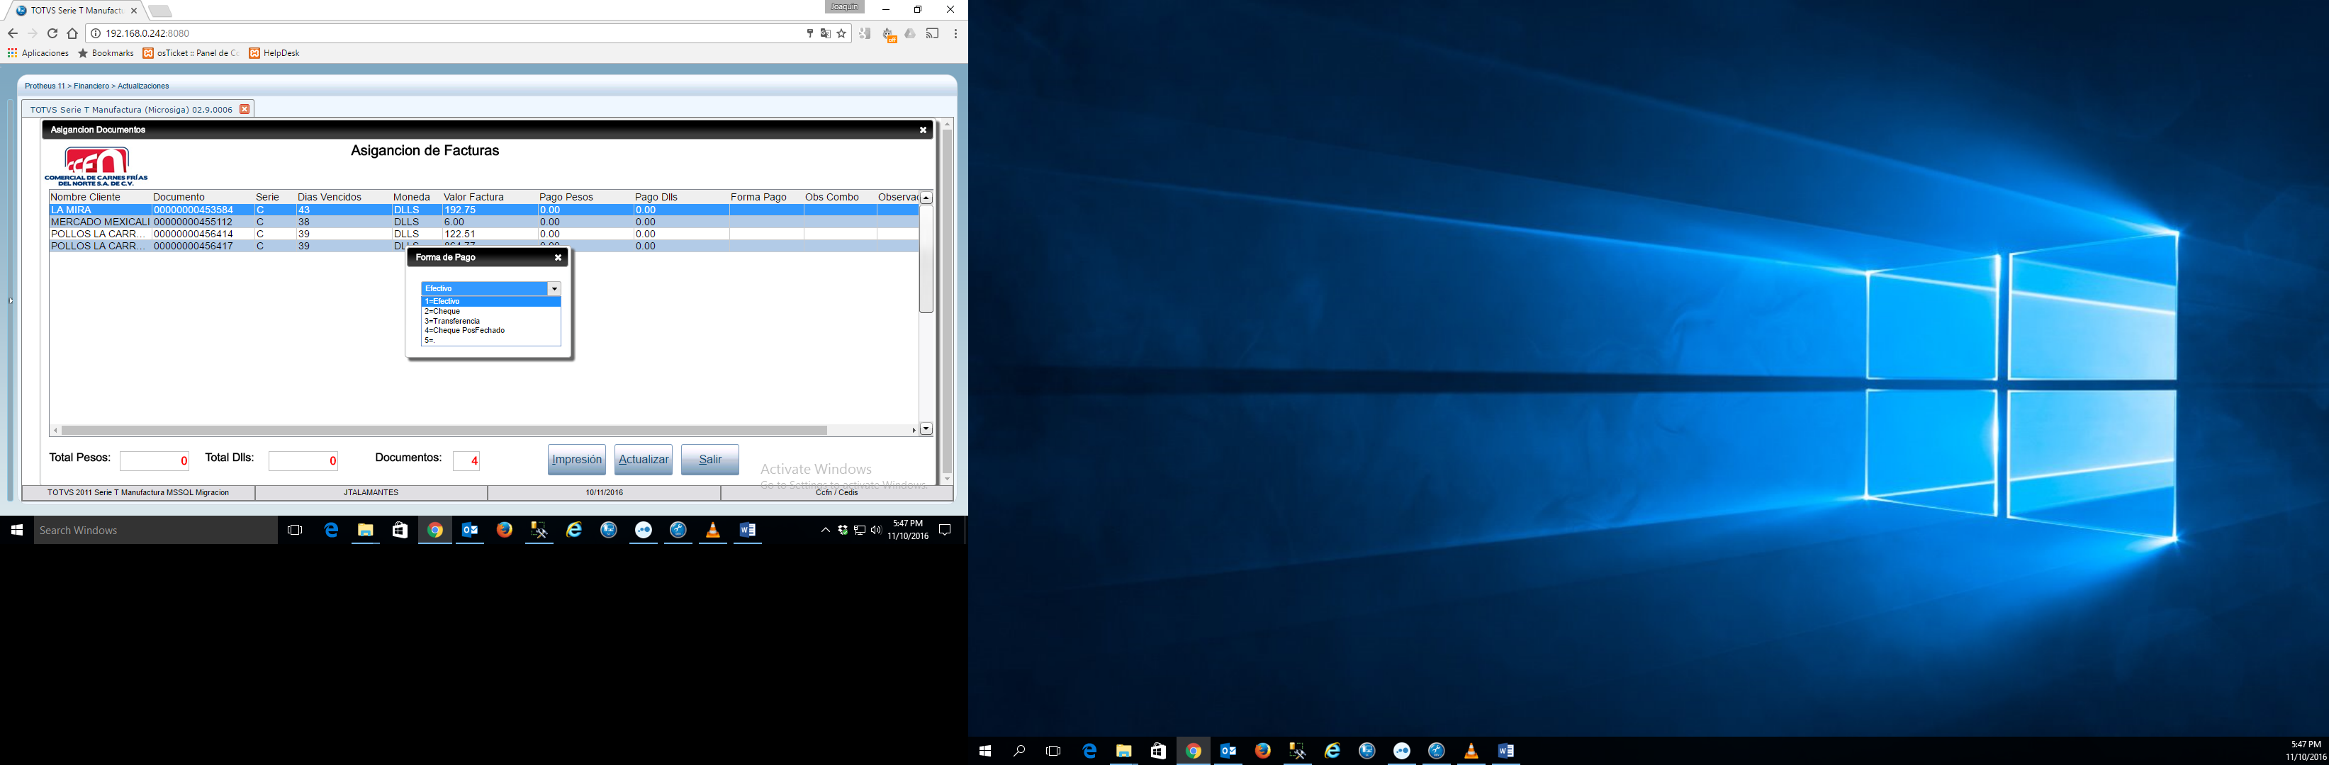

**9.- Obs. Combo:** Observación constara con un combo con descripciones ya establecidas los cuales constara con la siguiente información.

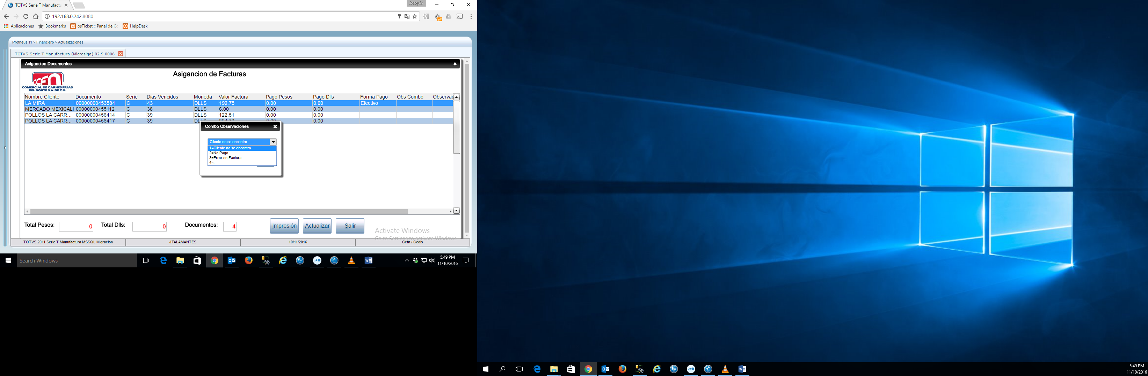

**10.- Observación:** Es la observación que pondrá CyC y/o el cobrador con respecto al cobro de la Factura será un campo libre.

**Criterios a considerar.**

* Se requiere Clave de autentificación, todo acceso se guarda registro de quien fue, hora y día de las facturas cerradas.
* Cerrada la Factura no existe reversión para eso se debe solicitar apoyo a Sistemas llenando la solicitud correcta y explicando el motivo de la reversión.